Exercício 2: Layout com HTML

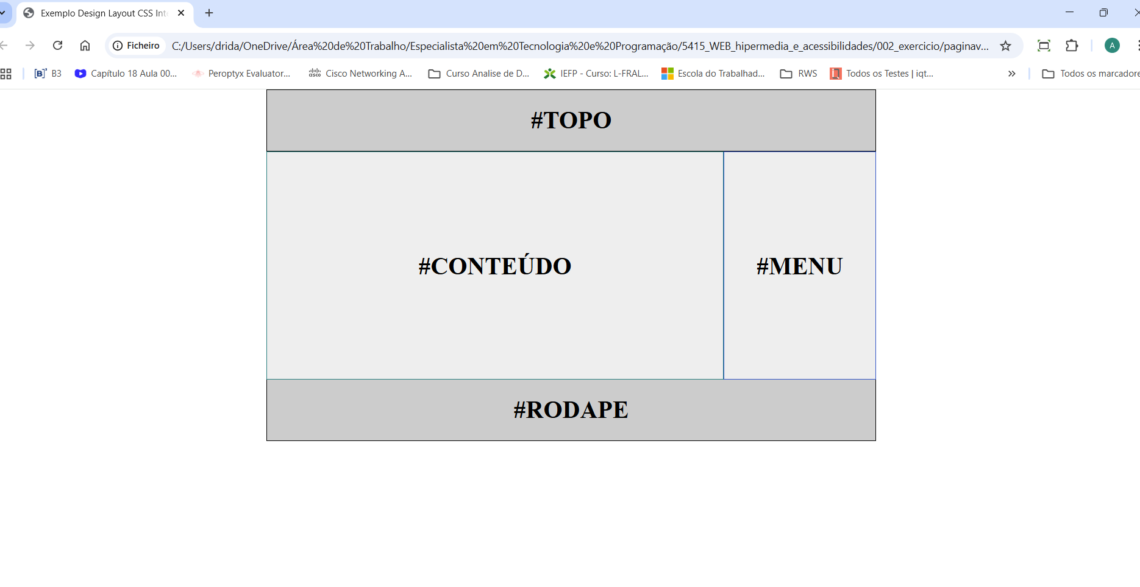

!DOCTYPE html>

<html lang="pt-br">

<head>

    <meta charset="UTF-8">

    <meta name="viewport" content="width=device-width, initial-scale=1.0">

    <title>Exemplo Design Layout CSS Interno</title>

    <style type="text/css">

        \* {

            margin: 0;

            padding: 0;

            box-sizing: border-box;

        }

        #global {

            margin: 0 auto;

            width: 800px;

        }

        #topo, #rodape {

            width: 100%;

            min-height: 80px;

            background: #ccc;

            border: 1px solid #000;

            text-align: center;

            line-height: 80px;

        }

        #conteudo {

            float: left;

            width: 600px;

            height: 300px;

            border: 1px solid #008080;

            background-color: #eee;

            text-align: center;

            line-height: 300px;

        }

        #menu {

            float: left;

            width: 200px;

            height: 300px;

            border: 1px solid #2956C6;

            background-color: #eee;

            text-align: center;

            line-height: 300px;

        }

        a {

            color: #369;

        }

        a:hover {

            color: #fff;

            background: #369;

            text-decoration: none;

        }

    </style>

</head>

<body>

    <div id="global">

        <div id="topo"><h1>#TOPO</h1></div>

        <div id="conteudo"><h1>#CONTEÚDO</h1></div>

        <div id="menu"><h1>#MENU</h1></div>

        <div id="rodape"><h1>#RODAPE</h1></div>

    </div> <!-- FIM DIV GLOBAL -->

</body>

</html>